**Олимпиадные задачи 6 класс**

6 класс

Максимальный балл - 35

**1.**Решите задачу (7 баллов)

*Четырех кошек взвесили попарно во всех возможных комбинациях. Получились массы:7, 8, 9, 10, 11 и 12 кг. Найдите общую массу четырех кошек.*

* [Решение](http://komarovana.ucoz.ru/index/reshenie/0-128)

**2.**Решите задачу (7 баллов)

*Яйцо варится 9 минут. Как отсчитать это время с помощью двух песочных часов по 5 минут и 7 минут?*

* [Решение](http://komarovana.ucoz.ru/index/reshenie/0-129)

**3.**Решите задачу (7 баллов)

*По кольцевой дороге курсируют с одинаковой скоростью и равными интервалами 12 трамваев. Сколько трамваев надо добавить, чтобы при той же скорости интервалы между трамваями уменьшились бы на одну пятую?*

* [Решение](http://komarovana.ucoz.ru/index/reshenie/0-130)

**4.**Решите задачу (7 баллов)

*Все внутренние углы выпуклого шестиугольника равны.*

*Длина некоторых сторон известны: AB = 2; CD = 5; DE = 7; EF = 1.*

*Найдите длину сторон AF и BC.*

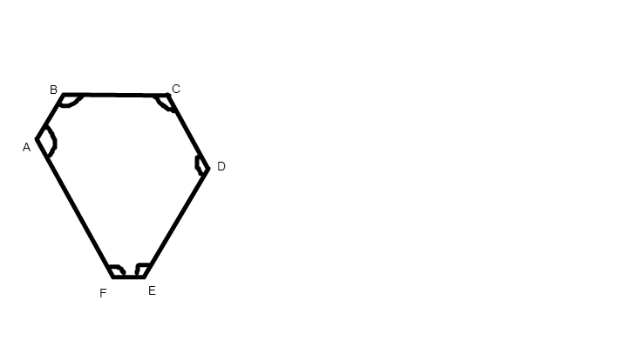

* [Решение](http://komarovana.ucoz.ru/index/reshenie/0-132)

**5.**Решите задачу (7 баллов)

*В многосерийном фильме 44 серии. Фильм показывают в понедельник, вторник, среду и четверг, по две серии в день. В какой день недели будет показана последняя серия? Запиши в ответ название дня.*

* [Решение](http://komarovana.ucoz.ru/index/reshenie/0-131)